深圳国泰安教育技术股份有限公司 | 版本 | 密级 | 页数
深圳国泰安教育技术股份有限公司 | V1.03 | 机密 | 共8页
深圳国泰安教育技术股份有限公司 | 文档编号:

GTA产品在生产环境升级流程指引

作者 | 蒙达勒 | 编制日期 | 2014-09-05
审核 |  | 审核日期
批准 |  | 批准日期

文档修改记录
版本号 | 修改日期 | 修改内容 | 修改人
V0.01 | 2014-07-28 | 产品升级流程规范 | 卢 爽、鲁长城
V0.02 | 2014-09-05 | 内容修改整理，形成正式升级初稿 | 蒙达勒、鲁长城
V0.03 | 2014-09-16 | 格式、排版修改，流程介绍内容修改 | 蒙达勒、鲁长城
V0.04 | 2014-09-23 | 流程结构，流程介绍内容修改 | 蒙达勒、鲁长城
V0.05 | 2014-10-16 | 流程结构，流程介绍内容修改 | 蒙达勒、鲁长城
V1.00 | 2014-10-31 | 流程结构，流程介绍、表单内容修改 | 蒙达勒、鲁长城
V1.01 | 2014-11-26 | 流程结构，流程介绍，增加紧急流程及说明 | 蒙达勒、鲁长城
V1.02 | 2015-04-14 | 流程结构、流程介绍及申请表内容 | 蒙达勒
V1.03 | 2015-12-10 | 流程结构、流程介绍及申请表内容 | 蒙达勒、夏健峰



深圳国泰安教育技术股份有限公司
版权所有 侵权必究
目录

一.目的 3
二.适用范围 3
三.角色及职责 3
四.产品生产环境升级流程 5
五.流程介绍 5
六.规范及要求 7
七.邮件发送人员规范及要求 7
八.附件 8

GTA产品生产环境升级流程说明文档

一.目的
为了规范产品在生产环境升级操作流程，提高工作效率，运维部特整理并制定了《GTA产品生产环境升级流程V1.03》，并逐步将流程落入工具系统实现电子化，使各环节各个角色能够随时查看处理进度和过程，形成申请、审核审批、实施、验证一体化集中管理。

二.适用范围
适用于GTA的类软件产品的在生产环境中旧版本的升级。
生产环境：是指给客户使用的系统环境。
产品升级：主要是指原有产品的新补丁包、新版本的更新和升级。

三.角色及职责
部门 | 角色职位 | 主要职责
事业部 | 产品经理 | - 发起升级申请，并提交完整的《GTA产品生产环境升级申请表V1.03》信息。  - 协调《GTA产品生产环境升级申请表V1.03》中的研发部门经理、运维责任人、运维部门经理及研发中心分管副总进行审批。  - 协调配置管理员提供本次产品升级所需的安装包\升级包路径；协调项目经理提供本次产品升级所需的《GTA产品生产环境升级Checklist、升级、回退操作指引表V1.03》；。  - 对《GTA产品生产环境升级Checklist、升级、回退操作指引表V1.03》的Checklist各事项进行确认。  - 对本次升级结果进行判断并反馈。  - 邮件知会配置管理员、事业部BD、事业部总经理。
事业部 | 事业部BD | - 对本次升级需求通知客户升级时间及影响功能模块、时长等。  - 升级邮件知会对象。
事业部 | 事业部总经理 | - 对上线存在风险进行审核、指导。  - 升级邮件知会对象。
流程管理部 | 配置管理员 | - 提供本次升级的升级包路径。  - 升级邮件知会对象。
研发部 | 项目经理 | - 协助产品经理提供本次升级相关的运维手册、《GTA产品生产环境升级Checklist、升级、回退操作指引表V1.03》中的升级、回退操作指引部分进行编写。  - 协助运维责任人在升级实施部署操作时提供相关技术支持。  - 对本次升级需求进行审批。
研发部 | 研发部门经理 | - 对本次升级需求进行审批。
运维部 | 运维责任人 | - 对本次升级的操作、回退指引、安装包\升级包等资料进行审核。  - 对《GTA产品生产环境升级Checklist、升级、回退操作指引表V1.03》的各事项进行审核、反馈。  - 参照项目经理提供的安装包、升级方案、运维手册等资料进行操作部署。  - 对本次升级部署成功后的各程序运行情况进行自检。
运维部 | 运维部门经理 | - 对本次升级需求进行审批。
测试部 | 测试经理 | - 对运维升级部署完成后进行测试验证，并向产品经理反馈测试结果。  - 对本次升级需求进行审批。

四.产品生产环境升级流程
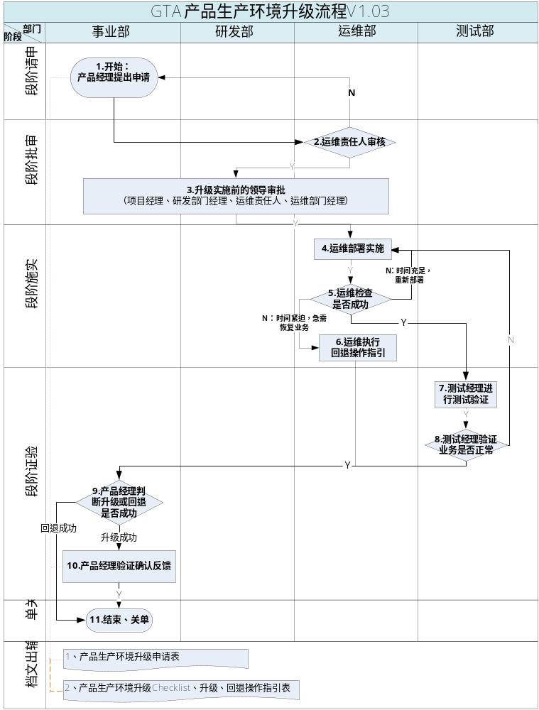

五.流程介绍
活动  编号 | 活动名称 | 活动描述 | 使用模版/产出物
1 | 开始：  产品经理提出申请 | - 产品经理对本次升级提出申请。  - 产品经理填写、确认《GTA产品生产环境升级申请表V1.03》、《GTA产品生产环境升级Checklist、升级、回退操作指引表V1.03》相关内容。  - 产品经理统筹协调升级的相关人员和收集整理相关信息：  - 协调配置管理员提供安装包\升级包下载路径；  - 协调项目经理提供：《GTA产品生产环境升级Checklist、升级、回退操作指引表V1.03》；  - 协调《GTA产品生产环境升级申请表V1.03》中相应人员进行审批。 | 《GTA产品生产环境升级申请表V1.03》；  《GTA产品生产环境升级Checklist、升级、回退操作指引表V1.03》；  、运维手册；
2 | 运维责任人审核 | 运维责任人对本次升级的相关材料及操作方案等进行审核。并对《GTA产品生产环境升级测试验证Checklist表V1.03》的各事项进行审核、反馈。
3 | 升级实施前的领导审批 | - 产品经理协调、项目经理、研发部门经理、运维责任人、运维部门经理及事业部总经理对本次升级申请进行审批。  - 邮件知会配置管理员、事业部BD、事业部总经理。
4 | 运维部署实施 | 运维责任人参照产品经理提供的安装包\升级包、升级操作指引、运维手册等信息进行操作部署。
5 | 运维检查是否成功 | 运维责任人对操作部署后对程序各木块进行检查，确认是否升级成功。
6 | 运维执行回退指引 | 运维责任人确认升级操作部署不成功后，根据业务的紧急重要顺序，实行重新部署或者是按照回退指引进行回退操作。
7 | 测试经理进行测试验证 | 测试经理对运维升级实施成功后进行测试验证。
8 | 测试经理验证业务是否正常 | 测试经理对运维升级实施成功后，根据测试验证结果各事项进行确认后反馈给产品经理。
9 | 产品经理判断升级是否成功 | 产品经理对测试经理提交的《GTA产品生产环境升级测试验证Checklist表V1.03》的结果进行判断本次升级是否成功。
10 | 产品经理验证确认反馈 | 产品经理对本次升级进行业务验证，并反馈结果。
11 | 结束、关单 | 产品经理对以下2种情况的升级成功进行确认关单：  - 运维责任人进行升级操作部署成功，产品经理对业务运行确认通过，并反馈结果后关单。  - 运维责任人进行升级操作部署不成功，并参照回退指引操作进行回退操作，产品经理对回退后的业务运行确认，并在《GTA产品生产环境升级申请表V1.03》中的“升级不成功回退确认和说明：”相关项进行说明。

六.规范及要求
产品经理必须提前1个完整的工作日提交升级申请，并提供完整的相关资料：包含安装包SVN路径、运维手册、《GTA产品生产环境升级申请表V1.03》、《GTA产品生产环境升级Checklist、升级、回退操作指引表V1.03》。
产品经理需协调与本次升级内容相关的核心技术人员在运维人员实施操作部署时到现场提供必要的技术支持。

七.邮件发送人员规范及要求
邮件主送参与本次升级执行的相关人员：项目经理、产品运维责任人、测试经理。抄送相关领导：事业部BD、配置管理员、研发部门领导、研发线领导、运维部门经理、产品经理、事业部总经理等，以及下游产品的产品经理、项目经理、事业部BD等相关人员。
各部门处理确认后必须回复邮件反馈结果。如运维责任人审核完产品经理提交的资料及操作部署时间后，回复邮件反馈审核结果；运维在操作部署完成后，回复邮件反馈部署结果。测试经理在测试验证后，回复邮件反馈测试验证结果，并附上测试验证checklist表。产品经理在确认整个升级后，回复邮件反馈本次升级的结果。

八.附件
附件一：《GTA产品生产环境升级申请表V1.03》
附件二：《GTA产品生产环境升级Checklist、升级、回退操作指引表V1.03》

